RETO CINCO

FABIO ALEJANDRO RAMIREZ SAAVEDRA

MIN TIC 2022

FUNDAMENTOS DE PROGRAMACION

NEIVA

2021

1. **CREACION ARCHIVO JSON**

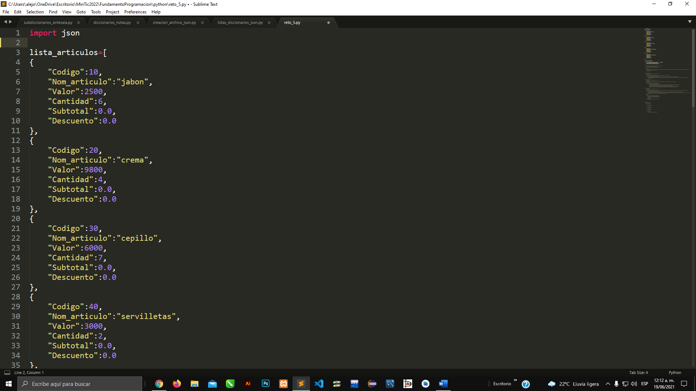

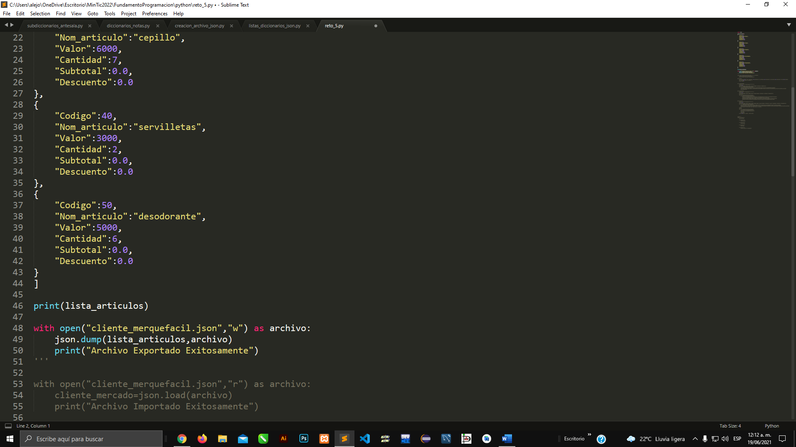

**Opción 1 : Calculo de subtotales**.

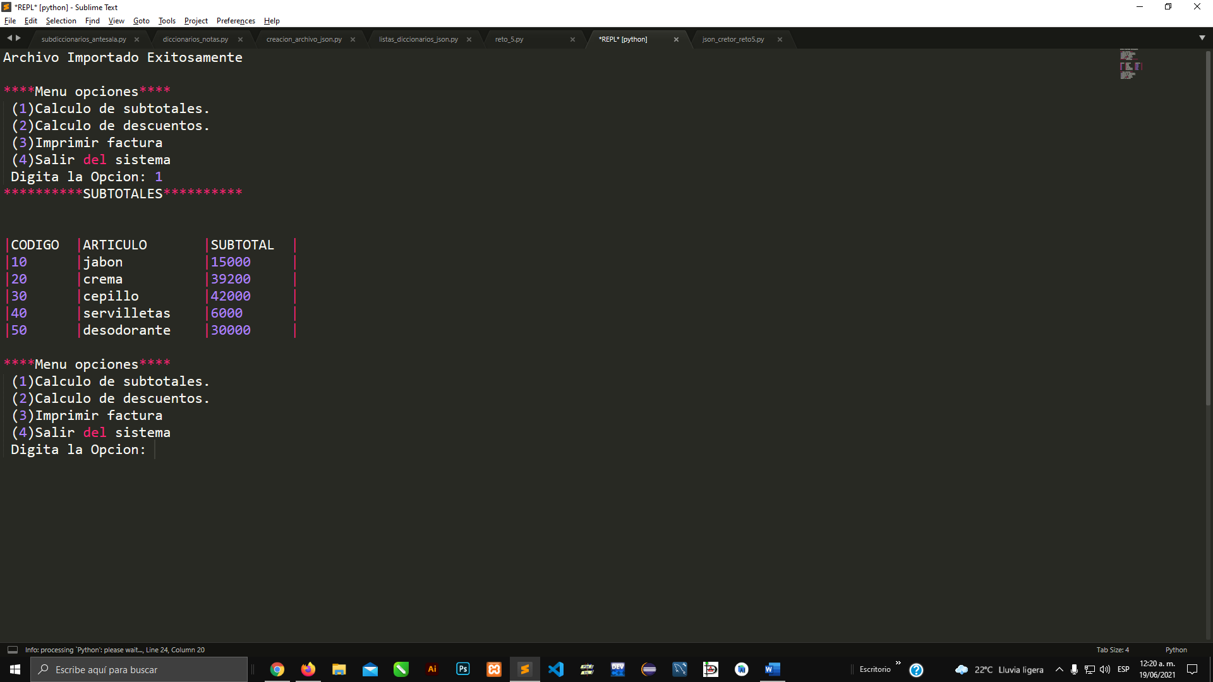

**Opción  2 : Calculo de descuentos**.

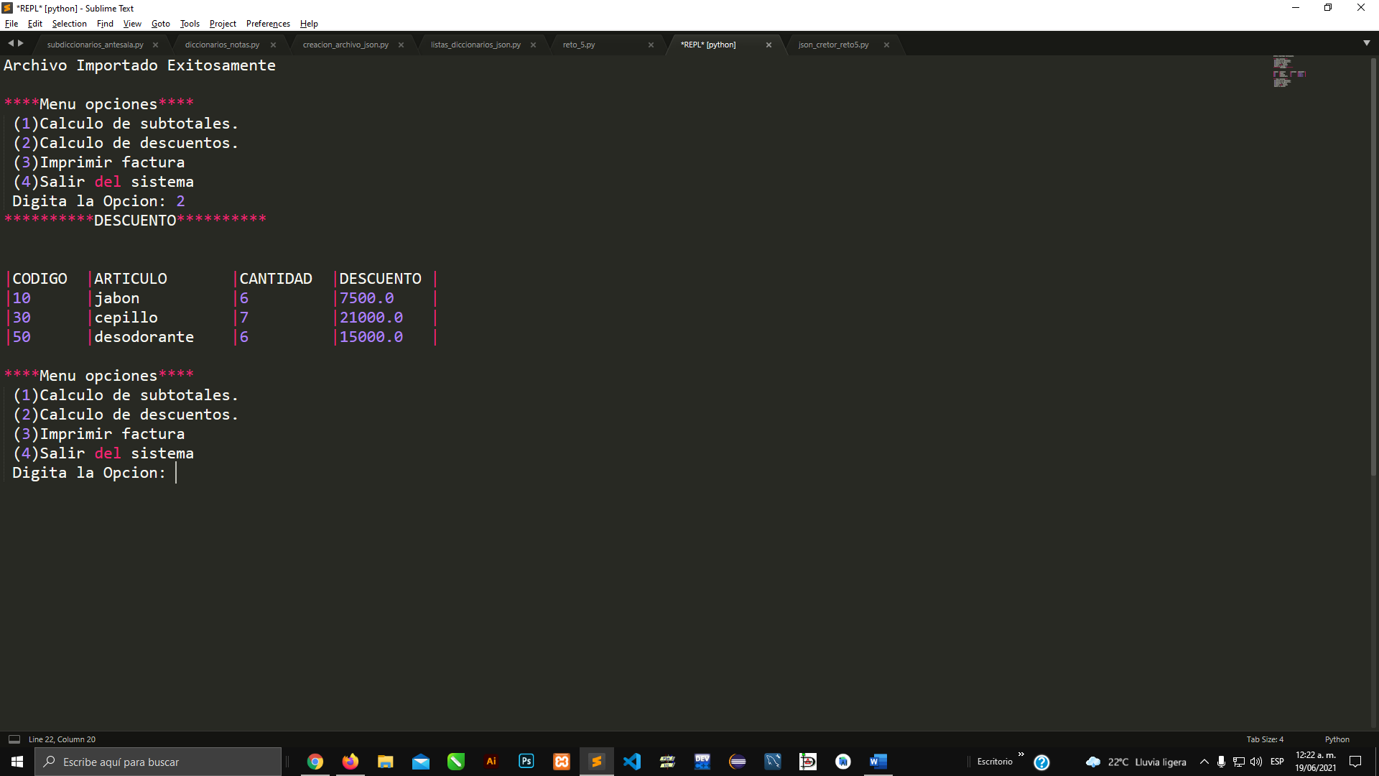

**Opción 3  : Imprimir factura**

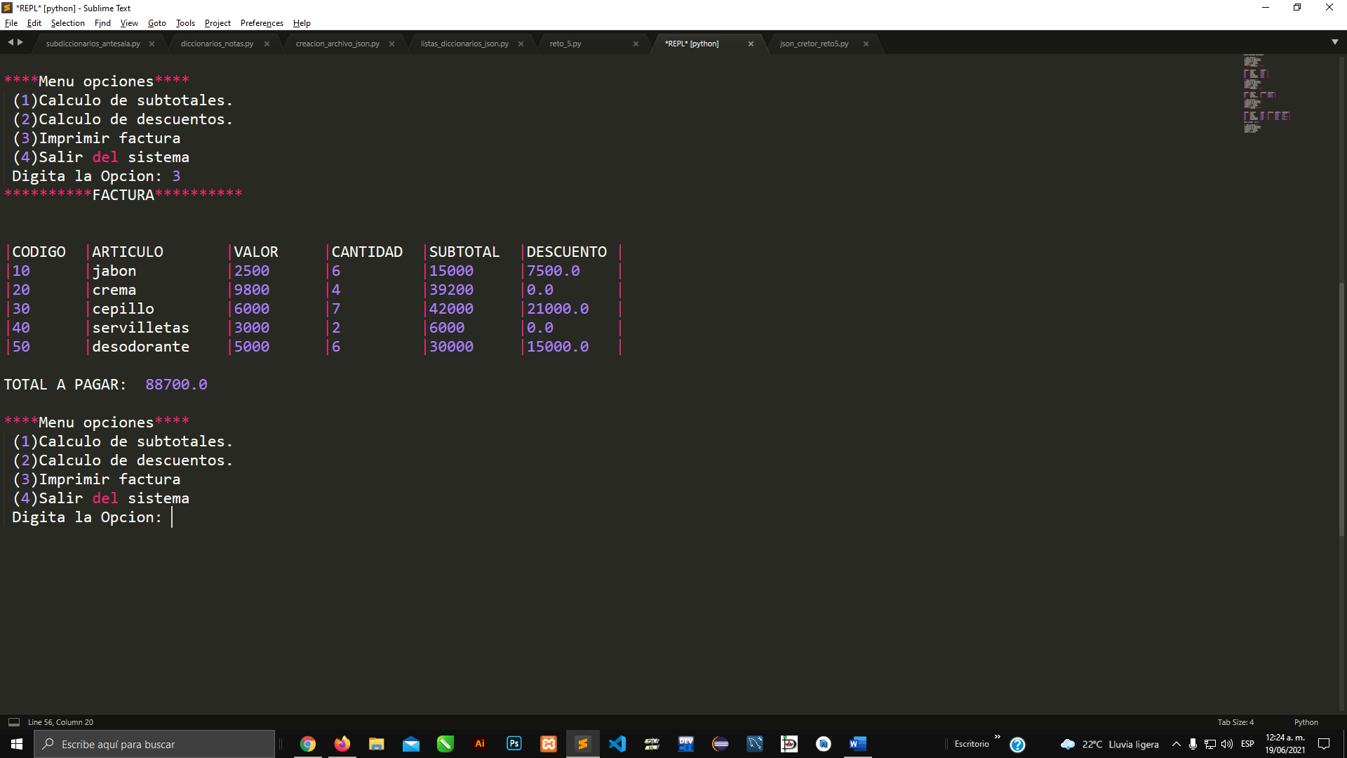

**Opción 4 : Salir del sistema**

